高雄市彌陀區南安國小垃圾減量暨資源回收計畫
- 宗旨：
- 推展環保理念，讓垃圾變黃金、黃金變愛心，愛護地球。
- 推動校園污染防治，落實環境教育，建立環保意識。
- 建立垃圾減量觀念，落實環境保護目的。
- 輔導兒童養成感恩惜福的正確態度、行為與習慣，將環保觀念融入日常生活。
- 實施目的：
- 達到垃圾減量，延長資源的生命週期，使我們的環境更美好。
- 確實做好垃圾分類、資源回收活動，進而影響家庭帶動社區，以落實全民環境保護工作。
- 實施對象：全校師生及家長。
- 實施內容：
- 回收項目：鐵罐、鋁罐、紙張、寶特瓶、牛奶紙盒、鋁箔包、塑膠製品、廢電池。
塑膠類 | 寶特瓶 | 紙類
玻璃類與廢電池 | 鐵鋁罐 | 鋁箔包

- 回收辦法：
1紙類回收請各班自覓一紙箱做為紙類回收箱，不再另發垃圾桶，於資源回收時間派員送至回收站。
2鐵鋁罐、寶特瓶飲畢後先清洗乾淨，把水瀝乾，鋁罐要壓扁再投入回收筒。
3牛奶紙盒、鋁箔包亦須先清洗乾淨，壓扁後再投入回收筒。
4便當紙盒、保麗龍方面，除了要求小朋友避免使用外，如有使用，請於使用過後略加擦拭，再投入回收筒。
5請各班自行準備一非金屬瓶罐以回收廢電池，待回收至一定量時再派員送至回收站。
- 回收時間：星期五早上第一大節下課。
- 回收地點：資源回收室。

- 工作分配：
- 學務處體衛組負責籌畫、督導。
- 請各班導師隨機運用平日上課時間指導學生正確資源回收方法。
- 各班指派兩名學生負責教室內分類，督導回收工作確實執行。
- 每週五請愛心環保志工於資源回收室協助資源回收工作。
- 每一個月請社區清潔隊協助清運資源回收物品。
- 注意事項：
- 回收物件體積盡量縮小，並先清理乾淨，以免產生惡臭。
- 校園各公共區域，由負責打掃班級指定專人專職回收。
- 利用朝會、班會時間建立小朋友正確資源回收觀念及辦法。
- 舉辦環保教育宣導活動，建立小朋友惜福愛物的習慣。
- 資源回收工作獎勵辦法：各班級環保小尖兵由校方給予適當獎勵。
- 檢附南安國小回收方式說明表一份（詳如附件一）。
- 本計劃經校長核可後實施，修正時亦同。

體衛組長：蕭吉勝 學務主任：鍾姮潔 校長：顏嘉億

附件一.
高雄市彌陀區南安國小資源回收方式

資源回收項目 | 內容 | 資源回收方式
紙類 | - 回收：  信封、便條紙、雜誌、書籍、日曆、包裝紙、宣傳單、影印紙、再生紙、報紙、電話簿、紙袋、名片、紙製糖果禮盒、瓦楞紙、紙製茶葉罐、衛生紙滾筒、購物紙袋、紙盒、紙箱。  - 不回收（視為一般垃圾處理）：  衛生紙、複寫紙、貼紙底襯、貼紙簿、護貝紙、吸油紙、傳真紙。 | 紙箱回收步驟：  - 除去紙箱上的膠帶、線圈，釘書針等非屬紙類物品。  - 壓平。  - 依大小排放整齊。  紙盒回收步驟：  - 去除食物殘渣、髒污。  - 壓平。  3. 依大小排放整齊。
塑膠類 | - 回收：  牛奶瓶、清潔劑瓶罐、塑膠碗、塑膠盒、塑膠杯、塑膠瓶、塑膠鉛筆盒、軟片盒、磁片盒、塑膠桌椅、保鮮盒、牙膏軟管、塑膠製資料夾、塑膠製衣架、塑膠菜藍子、塑膠製餅乾盒、塑膠臉盆、塑膠灑水器、塑膠管、壓克力、塑膠杯蓋、膠水瓶、(食用油品、清潔劑、沐浴乳等)瓶罐。  - 不回收：  護貝膠膜、泡棉、安全帽、吸管、膠帶、修正液瓶、塑膠湯匙、塑膠叉子、塑膠蛋糕切刀、塑膠繩、腳踏墊、旅行袋、雨衣、原子筆、板擦、塑膠玩具、塑膠桌巾、各種筆類、拖鞋、各式皮包。 | 牙膏軟管資源回收方式：  - 擠掉剩餘部份。  - 清洗乾淨。  3. 牙膏軟管與蓋子合在一起回收。
養樂多瓶 | - 回收：養樂多瓶、鋁箔。  - 不回收：瓶身廣告塑膠膜 | 養樂多瓶回收步驟：  - 將鋁箔撕掉  - 清洗瓶內、鋁箔。  - 撕掉瓶身廣告塑膠膜。  4. 踩扁瓶身和鋁箔分開回收。
塑膠袋 | - 回收：乾淨塑膠袋。  不可回收：髒的塑膠袋（沾有湯汁、油漬、血水、殘渣等）。 | 乾淨塑膠袋回收方式：  - 整理在一起。  - 送至資源回收室。
寶特瓶 | - 回收：礦泉水瓶、飲料瓶。  - 不回收：瓶身塑膠膜 | 礦泉水瓶、飲料瓶回收步驟：  - 瓶內、外清洗乾淨。  - 撕掉瓶身塑膠膜。  - 踩扁。  - 瓶子與瓶蓋合在一起回收。
鋁箔包 | - 回收：  裝填飲料、乳製品等之鋁箔包。  - 不回收：  錫(鋁)箔紙、錫(鋁)箔袋、口香糖包裝紙、鋁箔包半成品。 | 鋁箔包回收步驟：  - 清洗內、外部。  - 去除外面塑膠管套。  3. 踩扁。
鐵罐及  鐵類製品 | - 回收：  一般鐵罐、鐵鍋、鐵窗、鐵板、鐵棍、鐵籠、鐵箱、鐵欄杆、鐵製鉛筆盒、鐵門、鐵架、鐵棒、鐵鉤、鐵桶、鐵條、鐵鐘、鐵器、鐵鍋、鐵櫃、鐵絲、圖釘、鐵釘、鐵碗、鐵塊、鐵鍊、鐵皮、鐵杯、鐵盆、鐵鎚頭、雨傘骨架、餅乾盒、小瓶瓦斯罐。 | 鐵罐回收步驟：  - 清洗鐵罐內、外部。  鐵類製品回收步驟：  - 儘量去除外部非鐵類製品部分。  2. 若無法除去，請直接送至資源回收室。
鋁罐及  鋁罐製品 | - 回收：  鋁罐、鋁罐製品、玻璃飲料品上的鋁蓋及鋁圈。 | 鋁罐回收步驟：  1 清洗鋁罐內、外部。  2. 踩扁。
免洗餐具 | - 回收：  紙製的餐盤、便當盒、碗碟、紙杯、托盤。  保利龍製餐盤、便當盒、碗碟、紙杯、托盤。  塑膠製餐盤、便當盒、碗碟、紙杯、托盤。 | 免洗餐具回收步驟：  - 去除食物殘渣、髒污。  - 清洗乾淨。  3. 去除外面的塑膠膜。
電池 |  | 電池回收步驟：  - 不破壞電池。  - 放入班級電池回收筒  - 依規定時間完整送至資源回收室。
電線 | - 回收：包覆銅線電線。 | 電線回收方式：  1. 捆綁在一起。
日光燈管 |  | 日光燈管回收步驟：  - 不破壞日光燈管。  2. 完整送至資源回收室。
保利龍 | - 回收：  包裝電器類之緩衝材、蛋糕盒、漁箱、水果箱、冰品箱等。 | 保利龍回收步驟：  - 清洗。  2. 去除外部的包裝紙。
電腦資訊用品 | - 回收：  筆記型電腦、螢幕）個人電腦（含主機板）、硬式磁碟機、電源器、機殼及印表機、光碟片(CD、VCD、DVD)。  - 不可回收：電腦零件、鍵盤、滑鼠、影印機碳粉夾、家用電話。 | 光碟片回收步驟：  1.完整送至資源回收室。  電腦資訊用品回收步驟：  - 完整送資源回收室。
玻璃 | - 回收：一般玻璃瓶罐。  - 不可回收：  強化（安全）玻璃、隔熱玻璃、防火玻璃、門窗玻璃、鏡子、玻璃墊、燈具、玻璃半成品及原料、磁磚、陶瓷製品、瓷製品餐具。 | 玻璃的回收方式：  - 將玻璃或玻璃碎片包在報紙裡面。  - 包好完整送至資源回收室。  - 告知資源回收室的檢查小志工。  玻璃瓶的回收方式：  - 清洗瓶內。  - 去除外部廣告塑膠模。  - 去除玻璃瓶上的鋁蓋及鋁圈 (鋁蓋及鋁圈另外回收，至鋁罐類)
舊衣類 | - 回收：  衣褲類：上衣、褲子、裙子、洋裝、外套、西裝。其他：毛巾、浴巾、床單、內衣褲、布料。 (以上指乾淨無破損之衣物)  - 不可回收：  廣告（選舉）旗幟、廣告（選舉）背心、枕頭、衣服半成品、棉被、碎布料、襪子、鞋類、毛線、皮帶、腰帶、地毯、抹布、窗簾、手套、坐墊、踏墊、桌布、圍裙、絨毛玩具、布偶。 | 舊衣類回收方式：  - 折好並整齊綑綁在一起。  - 送至學務處。
廢小家電 | - 回收：  電熱水瓶、電磁爐、脫水機、電鍋、飲水機、微波爐、烘乾機、吹風機、烤箱、電風扇、電暖爐、烘碗機、傳真機、錄放影機、咖啡機。  - 不可回收：  電話、收錄音機、電玩、遙控器、影音光碟機、鬧鐘、相機、捕蚊燈、計算機、保溫瓶。 | 廢小家電回收方式：  - 送至資源回收室
其他類 | - 可回收：  不銹鋼製品、金屬釘書機、金屬製菜籃、金屬剪刀、金屬湯匙、叉子、鑰匙、門鎖、金屬製衣架、銅製品、不銹鋼瓦斯爐、鋼圈。  - 不可回收：  各類球類、軟片、石綿瓦、木製玩具、白板、各項橡膠製物品（廢輪胎除外）、電話卡、橡皮擦等、木製品。

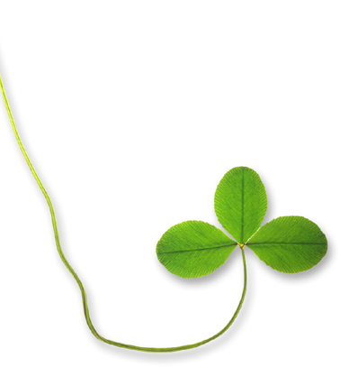

高雄市彌陀區南安國小資源回收成果表

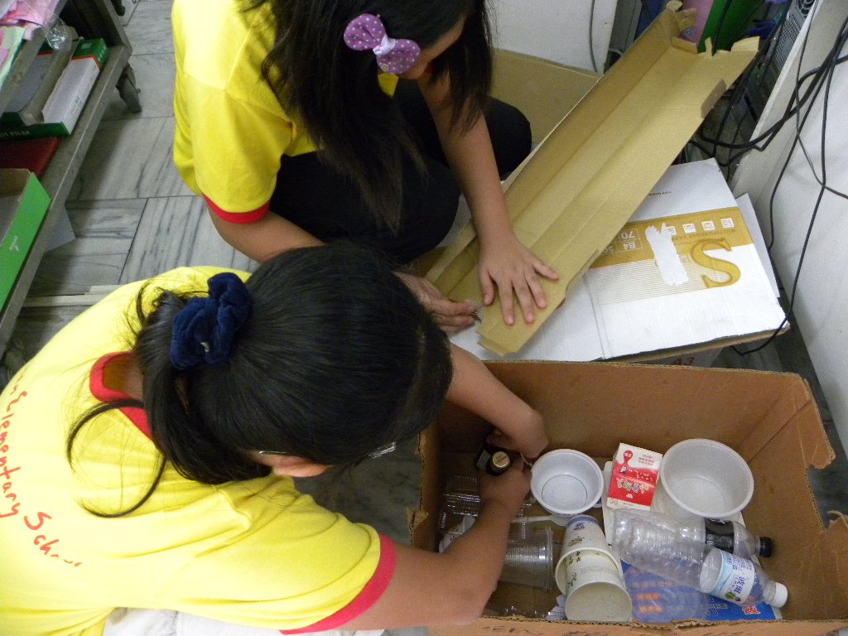
每周五全校由學生進行垃圾分類、資源回收工作。
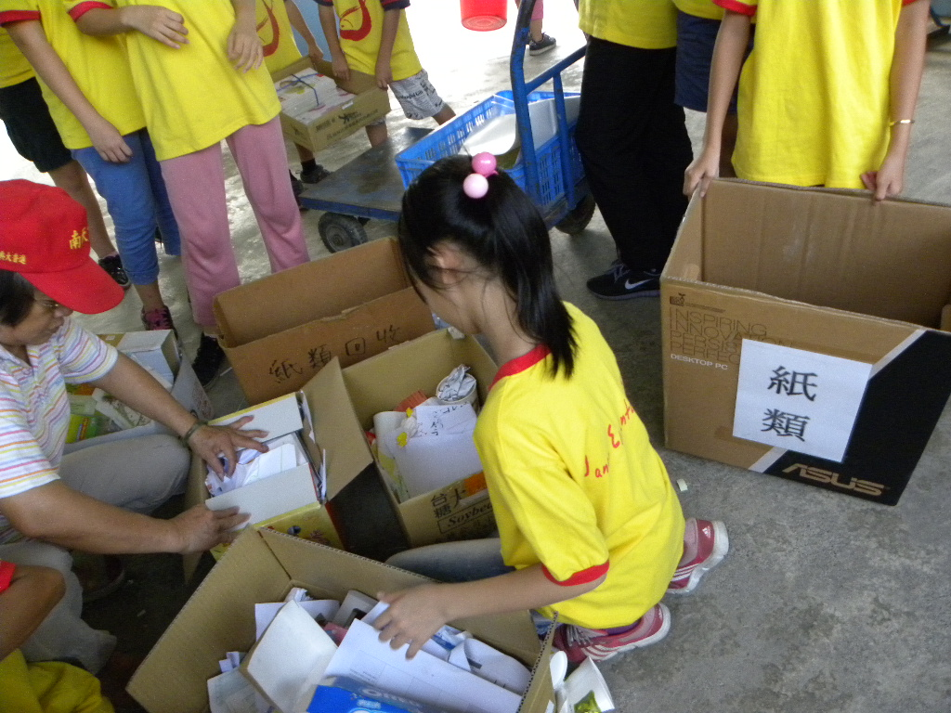
平時各班教室皆已做好垃圾分類，學生也養成良好資源回收習慣。
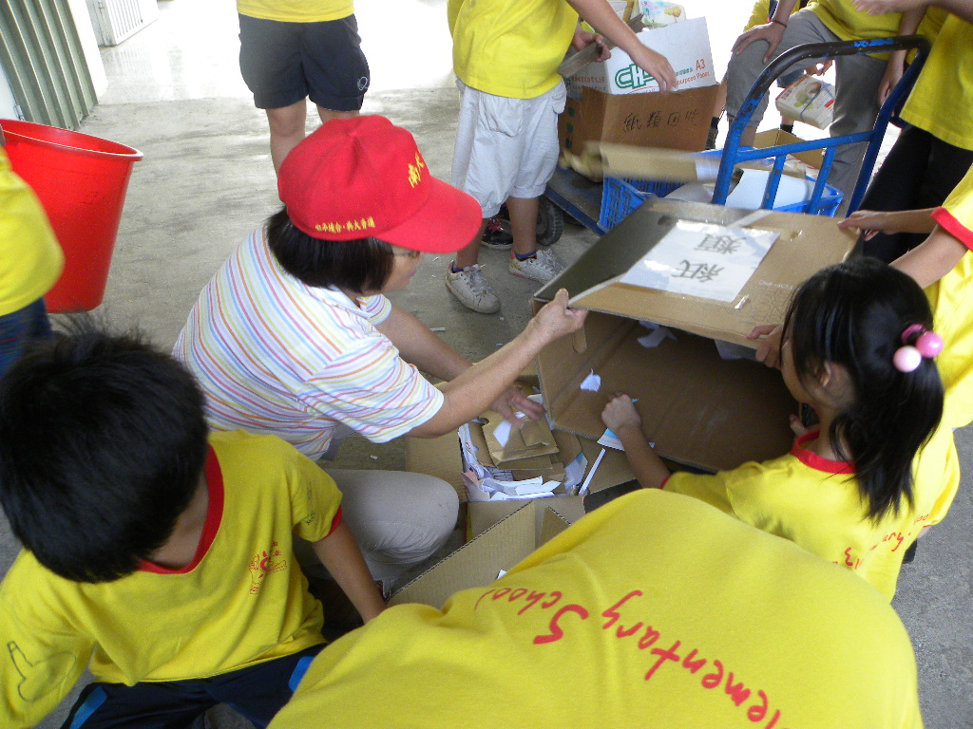
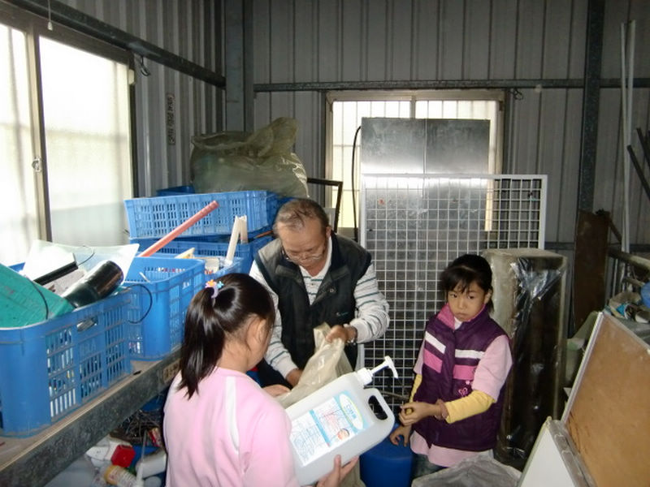
由環保隊學生將回收至資源回收室之塑膠瓶收齊，交由環保志工處理。

每星期五第一大節下課全校進行資源回收工作，由環保志工協助處理。
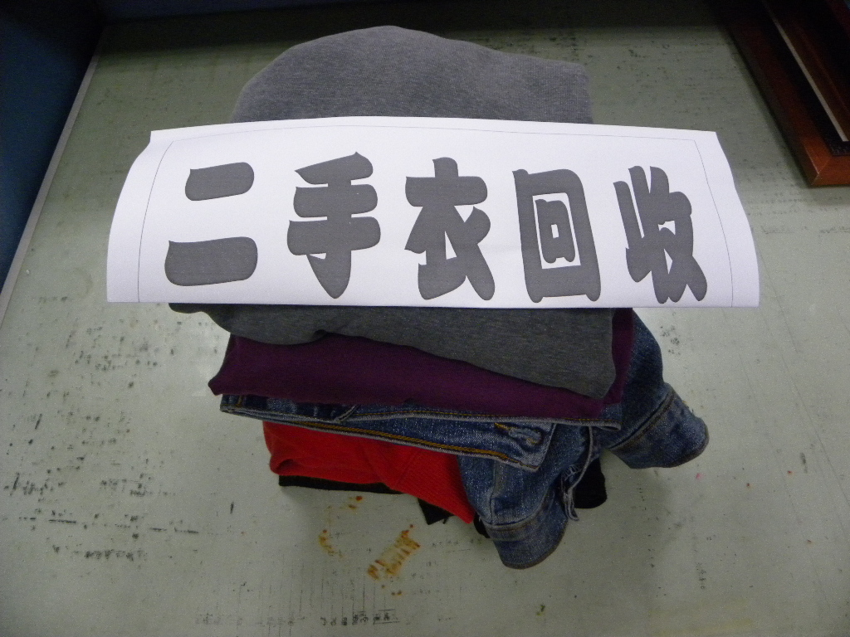

二手衣回收再利用。

